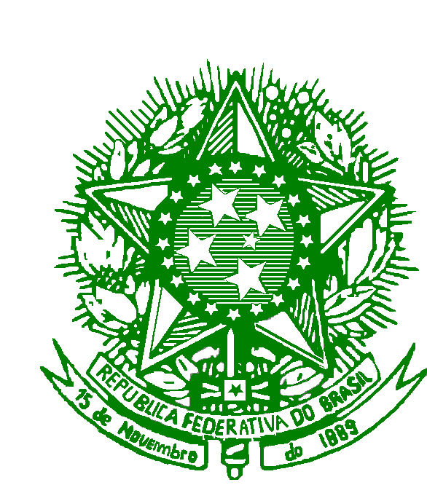
SERVIÇO PÚBLICO FEDERAL
Conselho Regional de Medicina Veterinária do Estado de Minas Gerais (CRMV-MG)

REQUERIMENTO DE CERTIDÃO

01 | DADOS DO SUJEITO PASSIVO
NOME/NOME EMPRESARIAL |  |  | CPF/CNPJ
MUNICÍPIO |  | UF | TELEFONE/CONTATO

02 | IDENTIFICAÇÃO DO REQUERENTE
NOME |  | CPF
______________, de ________________de _______.

____________________________________________
(assinatura do (a) requerente)

ATENÇÃO | 03 | RECONHECIMENTO DE FIRMA
Este requerimento de certidão deve ser apresentado somente nas unidades do CRMV-MG.
A certidão positiva somente poderá ser retirada pelo próprio requerente ou seu procurador devidamente habilitado.
A Certidão é fornecida gratuitamente.

04 | RECEBIMENTO DA CERTIDÃO
Recebi a certidão objeto do presente requerimento.
LOCAL |  | DATA | ASSINATURA

05 | RESERVADO PARA USO DO CRMV-MG | RECEPÇÃO

(recorte aqui) - - - -- - -- - - -- - - - - - - - - - - - - - - - - - - -- - - - - - - ---- - - - - - - - - - - - - - - - - - - - - - - - - - - - - - - - - -- - -

RECIBO DE REQUERIMENTO DA CERTIDÃO CONJUNTA |  | RECEPÇÃO
NOME/NOME EMPRESARIAL | CPF/CNPJ
ATENÇÃO: A certidão positiva somente poderá ser retirada pelo próprio requerente ou seu procurador devidamente habilitado.
Modelo aprovado pela Portarria nº 010/2007.

